***МБУК «Межпоселенческая библиотека» МО ТР***

***Методико-библиографический отдел***

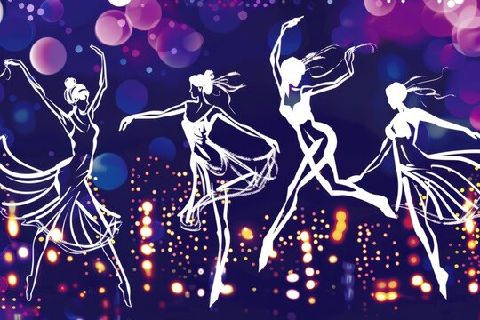

***«Хореография-искусство танца»***

*методическое пособие*

***Темрюк, 2024 г.***

***Составитель:***

***С.Ю. Дьяченко, методист по юношеству***

***Ответственный за выпуск:***

***Директор МБУК «Межпоселенческая библиотека» МО Темрюкский район***

***Л.Б. Асланова***

***Хореография-искусство танца: методическое пособие /МБУК «Межпоселенческая библиотека» муниципального образования Темрюкский район; методико-библиографический отдел; составитель С. Ю. Дьяченко; ответственный за выпуск Л. Б. Асланова – Темрюк : [б.и.], 2024. – 16 с. - Текст: непосредственный.***

***Танцы — лучший способ быть вечно молодым. Они дают людям силу, энергию и уверенность в себе. А ещё это возможность сделать мир добрее.***

*(*[*Олеся Григорьева*](https://www.championat.com/authors/6479/1.html)*- профессиональная танцовщица,*

*чемпионка России по аргентинскому танго)*

***Я хочу танцевать до ста лет. А если не лениться, то больше сорока не протянешь.***

*(Майя Плисецкая-советская и российская балерина, балетмейстер, хореограф)*

***Публику нужно держать в напряжении, танцевать чувствами.***

*(Борис Моисеев-советский и российский артист, танцовщик, хореограф)*

***Творческий поиск, совершаемый танцовщиком посредством пластики, в чём-то схож с поиском актёра, который может читать один и тот же текст по-разному, каждый раз вкладывая в слова иной смысл.***

*(Рудольф Нуриев – советский, британский и французский артист балета)*

***Я не стараюсь танцевать лучше всех остальных. Я стараюсь танцевать лучше себя самого.***

*(Михаил Барышников – советский и американский*

*артист балета)*

*Ежегодно 29 апреля отмечается*

***Международный день танца***

*- праздник, посвящённый всем стилям танца, который был учреждён в 1982 году по инициативе Международного совета танца ЮНЕСКО в день рождения французского балетмейстера Жана-Жоржа Новерра, реформатора и теоретика хореографического искусства, который вошёл в историю как «отец современного балета».  По замыслу учредителей, Международный день танца призван объединить все направления танца, стать поводом для чествования этой формы искусства, её способности преодолевать все политические, культурные и этнические границы, возможности объединять людей во имя дружбы и мира, позволяя им говорить на одном языке — языке танца.  В этот день проходят танцевальные фестивали, дни открытых дверей в школах танцев, танцевальные флешмобы, вечера танца.  В России в Международный день танца также существует традиция вручать единственный профессиональный балетный приз — премию «Душа танца».*

***(Данное методическое пособие создано в рамках проекта «Тропами ПРЕКРАСНОГО», раздел «Зрелищные (игровые) искусства»)***

Хореография – искусство танца.

Хореография – это искусство создания танца, балета, его составления и режиссуры. Понятие хореография (от греч. Choreo - танцую) охватывает различные виды танцевального искусства. Само слово «хореография» греческого происхождения, буквально оно значит «писать танец». Танец пишется точно так же, как пишут поэму или симфонию. Затем исполнители через набор различных комбинаций движений, поз, жестов, мимики передадут чувства человека и его состояние. Хореография не нуждается в словах, её язык-пластика, ритм, энергия движения.

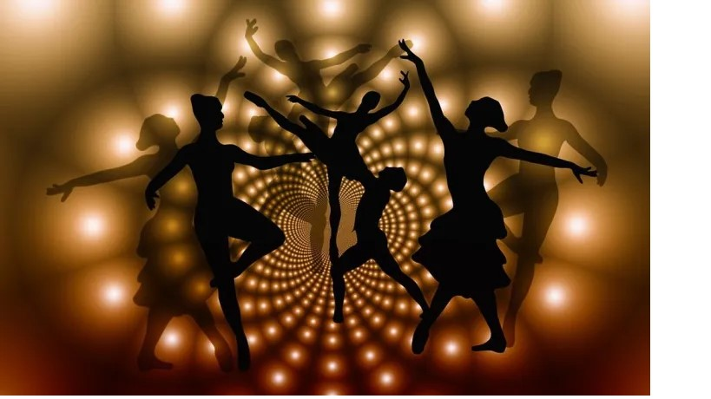

Хореография - самобытный вид творческой деятельности, подчиненный закономерностям развития культуры общества. Хореография, подобно живописи или музыке, способна передать целую гамму переживаний, перенести нас в другие миры и культуры, раскрыть красоту человеческого тела и силы духа.

Танец — это искусство, а всякое искусство должно отражать жизнь в образно-художественной форме. Танец – это также способ невербального самовыражения танцором, проявляющийся в виде ритмически организованных в пространстве и времени телодвижений.

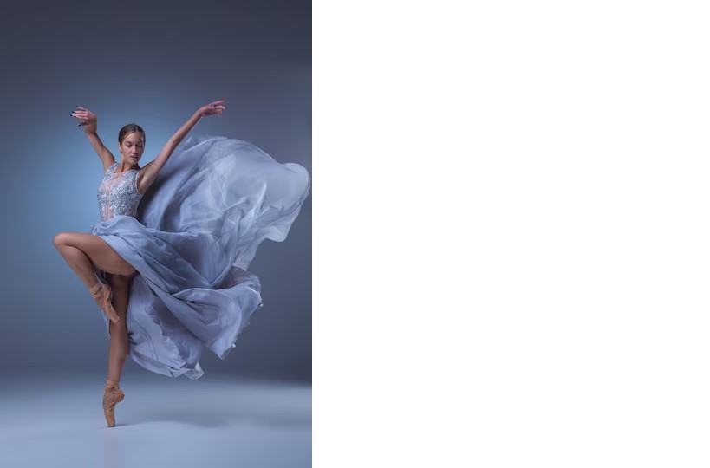Хореография – понятие широкого значения, включающее в себя все танцевальные проявления: это и балет, и современные виды, в том числе народные, уличные. Если говорить кратко, то хореографией считается сценическая постановка танца.

Принято выделять четыре основных видах хореографического искусства: классический танец, народно-сценический танец, бальный танец, современный танец.

Классический танец — это вершина хореографического искусства. Он включает в себя совокупность танцевальных движений, исполняемых по строгим правилам и канонам.

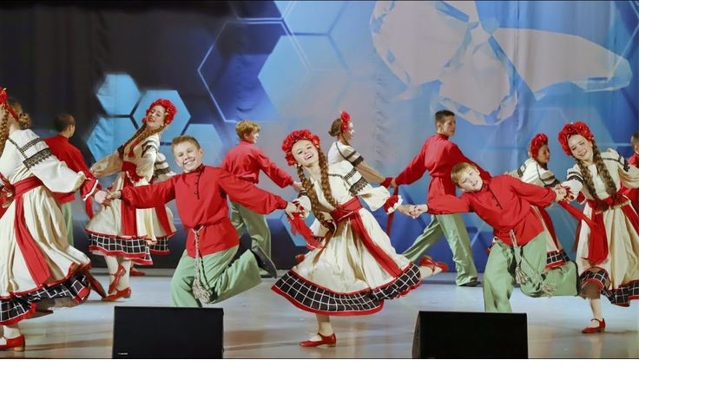Народно-сценический танец — это направление хореографии, которое объединяет в себе различные народные танцы. Он возник в результате взаимодействия различных культур и народов.

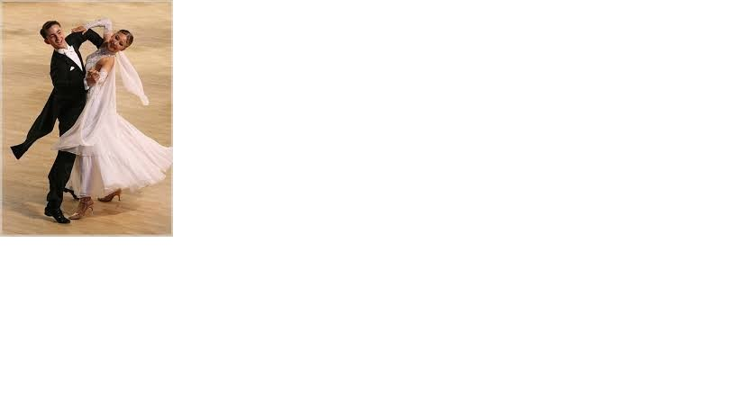 Бальный танец — это танец нашего времени.

Он предназначается для массового развлечения в исполнении пары или для большего количества танцоров на балах и танцевальных вечерах.

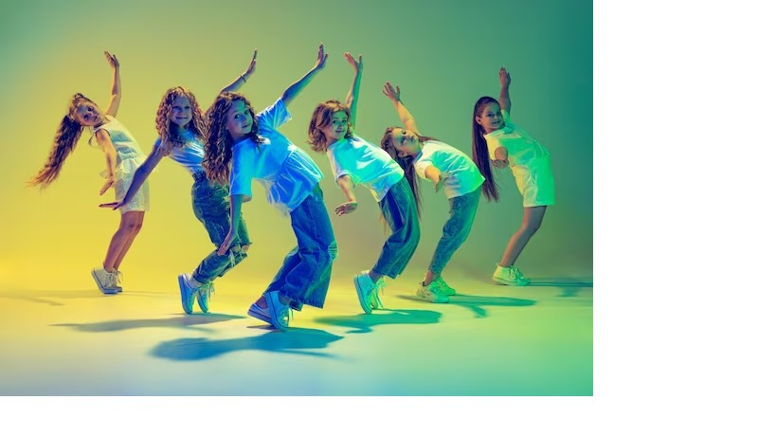Современный танец — был создан как противоположность классическому танцу. Он достаточно свободный и универсальный, не имеет стандартов.

Хореография родилась на заре человечества: еще в первобытном обществе существовали танцы, изображавшие трудовые процессы, воспроизводившие движения животных, танцы магического характера, воинственные. В них человек обращался к силам природы. Не умея их объяснить, он молился, заклинал, приносил им жертвы, прося удачной охоты, дождя, солнца, рождения ребенка или смерти врага. Все это, впрочем, можно увидеть и в наше время, в искусстве народов Африки, к примеру. Описание танцев путешественниками и фольклористами рассказывает о жизни, обычаях и нравах различных народов.

Танец-один из самых древних и массовых видов искусства. В нем находят отражение социальные и эстетические идеалы народа, его история, трудовая деятельность на протяжении веков, жизненный уклад, нравы, обычаи, характер. Народ создает в танце идеальный образ, к которому он стремится и который утверждает в эмоциональной художественной форме.

С изменением социального строя, условий жизни менялись характер и тематика искусства, в т.ч. и народной хореографии. Есть масса лирических, героических, комических, медленных и плавных или вихревых, огневых, коллективных и сольных плясок, в которых ярко и убедительно раскрывается образ наших современников. В многочисленных ансамблях народного танца, профессиональных и самодеятельных, мы видим танцы, посвященные различным темам и историческим событиями в жизни народа. С профессиональным искусством танца мы встречаемся еще в опере, музыкальной комедии, 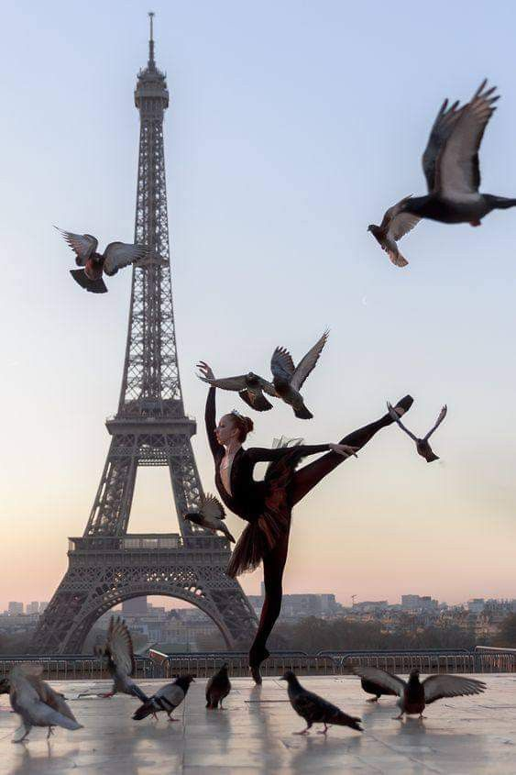на эстраде, в цирке, кино, балете, на льду, иногда - в драме. Любой начинающий хореограф может соприкоснуться к специфике всех этих видов хореографии. Самой сложной формой профессиональной хореографии считается классический балет.

Балетный танец основан на народном танце, который в свое время проник в салоны высшей знати. Развитие танцевальной техники в салонах пошло по иному направлению, чем это происходило в народе: ведь народ танцевал на лужайке или на земляном полу хижин, а знатные дамы и кавалеры скользили по гладкому полу, изящно вытягивая носки, плавно и важно приседая по правилам, специально выработанным придворными танцмейстерами.

Танец существовал и существует в культурных традициях всех человеческих существ и обществ. За долгую историю человечества он изменялся, отражая культурное развитие.

Сегодня хореографическое искусство охватывает и традиционное народное, и профессионально-сценическое. Танцевальное искусство присутствует в какой-либо степени, форме в культуре каждого этноса, этнической группы. И это явление не должно быть случайностью, оно носит объективный характер, ибо традиционная народная хореография занимает первостепенное место в социальной жизни общества как на ранних этапах развития человечества, так и сейчас, когда она выполняет одну из функций культуры, является одним из своеобразных институтов социализации людей и, в первую очередь, детей, подростков и молодежи, а также выполняет ряд других функций, присущих культуре в целом. В нашей стране очень любят хореографическое искусство. Из года в год растет число самодеятельных танцевальных коллективов, повышается уровень их мастерства.

Занятия хореографией призваны: развивать силу, ловкость, гибкость, координацию движений, умение преодолевать трудности, закалять волю и укреплять здоровье. Хореография и танец– это не только развлечение, но и хорошая физическая нагрузка. Танцуя, мы задействуем все группы мышц, благодаря чему тренируется сердечно-сосудистая и дыхательная система, укрепляется опорно-двигательный аппарат, развивается выносливость, улучшается координация движений и развивается чувство ритма.

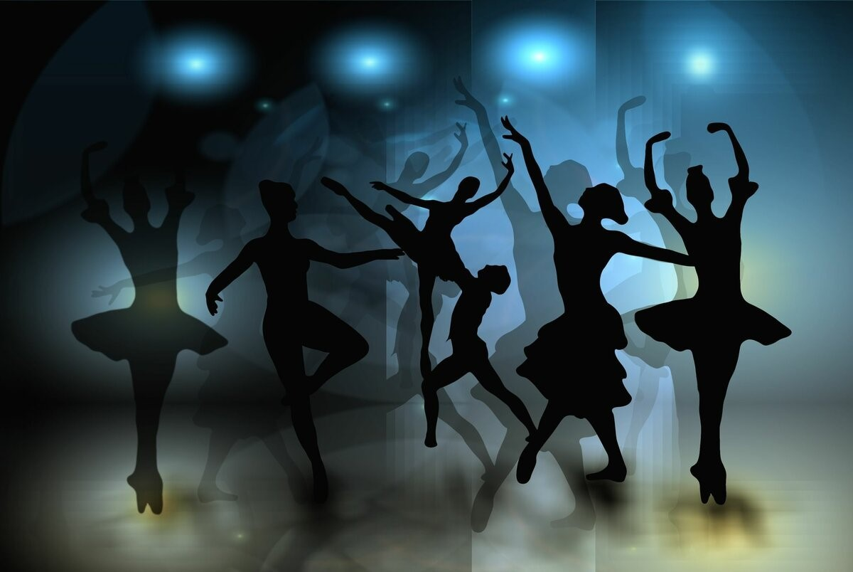

Хореография — это прекраснейшее из искусств, заставляющее человека переживать целую гамму чувств и эмоций. Люди, работающие и прикасающиеся к хореографии, — это тонкие натуры, с эстетическим восприятием окружающей действительности, с изысканным вкусом и стилем. Обучить искусству сочинения танца и создания танцевальных спектаклей можно лишь тех, кто имеет природные способности, призвание к этому роду деятельности, а также профессиональное образование.

Огромный вклад в развитие танцевального искусства внесли советские и российские хореографы:

Игорь Моисеев в 1937 году создал Ансамбль народного танца СССР, ставший выдающимся явлением в истории мировой танцевальной культуры. Поставленные им хореографические сюиты — настоящие образцы народного танца;

Татьяна Устинова развивала традиции русской народной хореографии, создала более 200 танцевальных произведений;

Надежда Надеждина в 1948 году создала хореографический ансамбль «Берёзка», став его художественным руководителем и балетмейстером;

Махмуд Эсамбаев - создатель первой сольной танцевальной программы в СССР «Танцы народов мира;

Николай Боярчиков в 1976–2015 годах преподавал в Ленинградской консерватории, с 2001 года — в Академии русского балета имени А. Я. Вагановой;

Олег Виноградов в 1968–1972 и 1977–1996 годах художественный руководитель и главный балетмейстер Государственного академического театра оперы и балета имени С. М. Кирова;

Николай Кубарь в 1986–2006 годах был главным балетмейстером Государственного Кубанского казачьего хора. С 1999 года — профессор кафедры хореографии в Краснодарском государственном университете культуры и искусств. С 2006 года — художественный руководитель Государственного концертного ансамбля танца и песни «Кубанская казачья вольница»;

Юрий Григорович - народный артист СССР, более 30 лет был главным балетмейстером Большого театра. Именно Григорович вывел на первый план мужской танец.

Танцевальная культура Кубани — яркий пример синтеза разно национальных элементов, взаимопроникновения пластики, техники танцев русских, украинцев, народов Северного Кавказа. Глубоко уходя корнями в казачью вольницу Запорожской Сечи, на землях Кубани оно приобрело свою самобытность неповторимость. Культурные традиции кубанского казачества стали первоосновой современного народного творчества. Положение края, происходившие здесь исторические события, способствовали обогащению народного искусства национальными традициями других народов, появлению новых видов, жанров и форм на основе традиционной культуры кубанских казаков.

В танцах Кубанского края внутренняя сдержанность, мужественность, широта, лихость и ловкость мужчин сочетаются с удалью, весёлостью, пластичностью и грациозностью женщин.

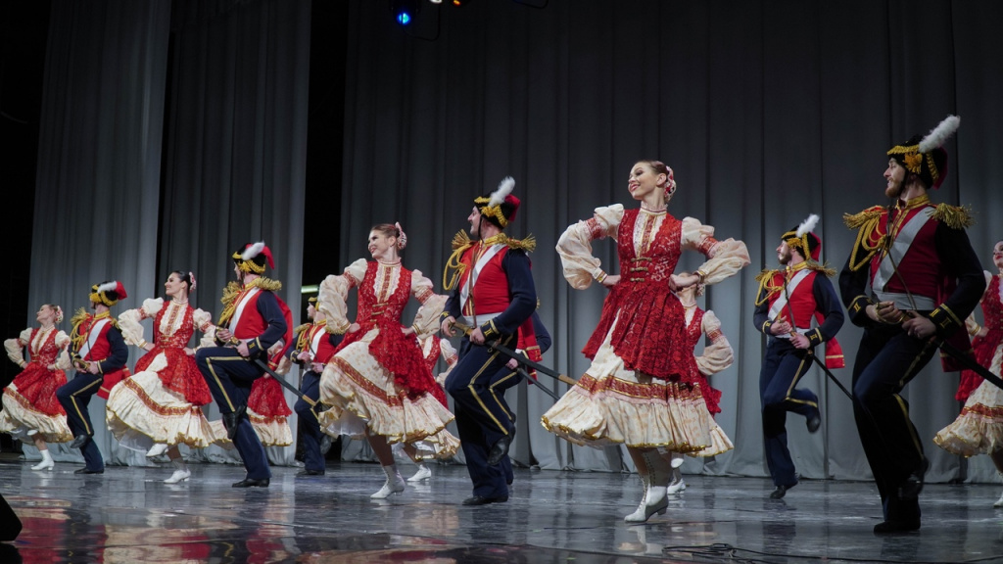

Один из примеров профессионального хореографического искусства Кубани — Государственный академический орденов Дружбы народов и святого благоверного великого князя Димитрия Донского 1-й степени Кубанский казачий хор — старейший и крупнейший национальный казачий коллектив России, единственный в стране профессиональный коллектив народного творчества, имеющий непрерывную историю с начала XIX века. Уровень мастерства Кубанского казачьего хора признан во всем мире, что подтверждается многочисленными концертами, переполненными залами и положительными отзывами.

***Список литературы (источников):***

1.Лопухов, А. В. Основы характерного танца [Текст] / А. В. Лопухов, А. В. Ширяев, А. И. Бочаров. - 2-е изд. - Санкт-Петербург : Лань, 2006. - 344 с. : ил. - (Мир культуры, истории и философии).

2.Модестов, В. С. Волшебный мир балета [Текст] / В. С. Модестов. - Москва : Белый город, 2018. - 112 с. : ил.

3.Бахрушин, Ю. А. История русского балета [Текст] / Ю. А. Бахрушин. - 4-е изд., испр. - Санкт-Петербург : Лань: Планета музыки, 2009. - 333, [2] с. : [8] л. ил.

4.Ваганова, А. Я. Основы классического танца [Текст] : учебники для вузов / А.Я. Ваганова. - 6-е изд. - Санкт-Петербург : Лань, 2000. - 192 с. : ил. - (Учебники для вузов. Спец. лит-ра).

5.Бухвостова, Л.В., Щекотихина С.А. Мастерство хореографа: учебное пособие. /Л.В. Бухвостова,

С.А. Щекотихина [Текст] : Орловский гос. Институт искусств и культуры : Орел, 2005. – 143 с.

6. Белоусова, Р.В. История хореографии / Р. В. Белоусова . - Текст : электронный //R.BELOUSOVA TEAM: [официальный сайт]. - URL:

<https://horeografiya.moscow/news/istoriya-horeografii/>

(дата обращения: 20.05.2024).

7. Хореография как вид искусства. /Методические материалы. / - Текст : электронный //ИНФОУРОК: [официальный сайт]. - URL:

<https://infourok.ru/horeografiya-kak-vid-iskusstva-5252249.html> (дата обращения: 20.05.2024).

8. Самобытная танцевальная культура кубанских казаков.. /Статьи. / - Текст : электронный //ИНФОУРОК: [официальный сайт]. - URL:

<https://infourok.ru/ samobytnaya-tancevalnaya-kultura-kubanskih-kazakov-5748312.html>

(дата обращения: 20.05.2024).

9.Кубанский казачий хор/Википедия. / - Текст : электронный //Википедия: [официальный сайт]. - URL:

<https://ru.wikipedia.org/wiki/> (дата обращения: 24.05.2024).

10. История танца от древности до современности. МБУК «Централизованная библиотечная система» г. Ульяновска. /. - Текст : электронный //Специализированная библиогтека №1 «Мир искусств»: [официальный сайт]. - URL:

<https://www.1.mukcbs.org/635-istoriya-tantsa-ot-drevnosti-do-sovremennosti> (дата обращения: 24.05.2024).

***МБУК «Межпоселенческая библиотека»***

***МО Темрюкский район***

***Адрес: г. Темрюк, ул. Ленина 88***

***Тел./факс 8 (861-48) 6-04-27; 5-23-93***

***e-mail: knigatem.metod@yandex.ru***

***www. bibliotemryuk.ru***